Miért kell digitalizálni az energiát?

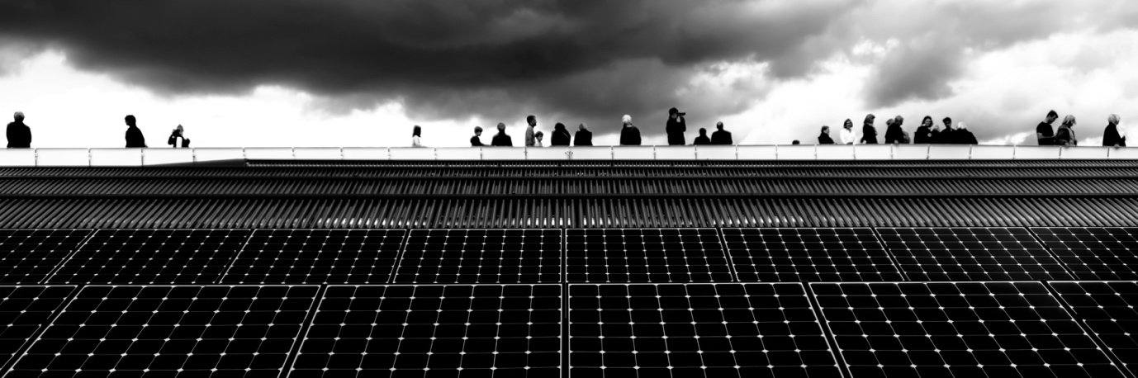

Miért kell digitalizálni az energiát? 1
Hogyan működik ez a tanfolyam? 1
A tanulás eredményei 2
Bevezetés 2
Az energia digitalizálásának előnyei 3
Az energia digitalizálásának kihívásai 4
Kihívások és lehetőségek: napelemek 5
Következtetés 5
További források 6
Köszönetnyilvánítás 6
Képek forrása 6

Hogyan működik ez a tanfolyam

Ez a rövid, 30 perces tanfolyam elmagyarázza, miért összpontosítunk ma az energia termelésének és fogyasztásának digitalizálására, és bemutatja ennek néhány előnyét és kihívását.

A tanfolyam néhány gyakorlati példát is bemutat, amelyek segítenek megérteni, hogyan járhat az energia digitalizálása az Ön előnyére. Lehet, hogy Ön:

- Arra gondol, hogyan takaríthatna meg pénzt azáltal, hogy otthonát energiahatékonyabbá teszi.
- Kíváncsi arra, hogy az energia digitalizálása hogyan befolyásolhatja életmódunkat és munkánkat.

Ez a tanfolyam elmélyíti a digitális energiaátállásról szóló ismereteit, és támogatja saját digitális energetikai útját! A tanfolyam az Every1 projekt által kidolgozott, 12 tanfolyamból álló Digital Energy Essentials (Digitális energia alapjai) sorozat része, amelynek célja, hogy mindenki számára lehetővé és elérhetővé tegye az energiaátállásba való részvételt. A projektről további információkat talál a következő weboldalon: https://every1.energy

A tanfolyam végén további tanulási anyagokat javaslunk Önnek. Ezek között található a „Mi a digitális energetikai átállás?” című tanfolyam, amely azt vizsgálja, mi is az a digitális energia, és miért érdemes digitalizálni az energia termelését és fogyasztását.

Ez a tanfolyam angol nyelvű eredeti változatának fordítása, amely lehetőséget kínál egy rövid kvíz kitöltésére és egy Every1 digitális jelvény megszerzésére.
Ez a projekt az Európai Unió Horizont kutatási és innovációs programjának (2021–2027) támogatását élvezi, a 101075596 számú támogatási megállapodás keretében. A tanfolyam tartalmáért kizárólag az Every1 projekt felel, és az nem feltétlenül tükrözi az Európai Unió véleményét.

Tanulási eredmények

A rövid tanfolyam elvégzése után Ön képes lesz:

- Megérteni az energia digitalizálásának néhány előnyét és kihívását.
- Tisztában lenni azzal, hogy egyes csoportok számára előnyös változások mások számára kihívásokat jelenthetnek.

Bevezetés

A digitális energetikai átállás megváltoztatja az energia termelésének és fogyasztásának módját. Ebben a kurzusban a digitális energetikai átállás néhány fő előnyét és kihívását vizsgáljuk meg. A digitális energetikai átállás mindannyiunkat különböző módon érint és befolyásol. Mint látni fogjuk, az egyik csoport számára előnyös lehet, mások számára viszont kihívásokat vagy lehetőségeket jelenthet.

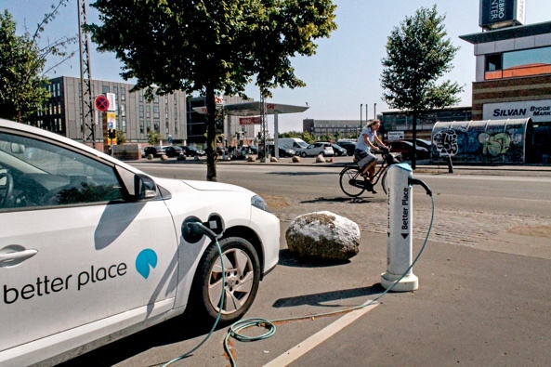
Az energia digitalizálása és a tiszta technológiák terjedése több okból is fontos, többek között azért, hogy biztosítsuk a megbízható energiaforrások sokféleségét és csökkentsük a fosszilis tüzelőanyagoktól való függőségünket. Azonban az, hogy részt tudunk-e venni a digitális energiaátállásban, és profitálni tudunk-e belőle, számos tényezőtől függ.

Ahogyan azt ebben a kurzusban megvizsgáljuk, a digitális technológiákhoz való hozzáférésünk, azokkal kapcsolatos tapasztalataink és észleléseink kulcsfontosságú szerepet játszanak. Az, hogy mindenki részt vehessen a digitális energetikai átállásban, kihívásokat és lehetőségeket egyaránt jelent.

Az energia digitalizálásának előnyei

Egyre többféle elektromos készülék található otthonainkban és munkahelyeinken. Sok ilyen készülék rendelkezik digitális funkciókkal, amelyek segítségével jobban megérthetjük, hogyan és mikor használjuk az energiát.

Ha ezek a készülékek csatlakoznak az internethez, akkor más eszközökkel is kommunikálhatnak, és így számos szolgáltatást nyújthatnak nekünk. Ezt nevezzük a tárgyak internetének (IoT).

A digitális technológiák felhasználásával jobban megérthetjük otthoni vagy munkahelyi energiafogyasztásunkat, és valós időben betekintést nyerhetünk abba, hogy mely készülékek mikor fogyasztanak energiát. Az energiafelhasználásunk megértése számos előnnyel járhat.

Tájékozott döntések támogatása
Ha megértjük, hogyan és mikor használjuk az energiát, az segíthet megalapozottabb döntéseket hozni az energiafelhasználásunkról. Dönthetünk úgy, hogy csökkentjük az energiafogyasztásunkat, vagy bizonyos készülékeket akkor használunk, amikor kevesebb a kereslet. Például költségkímélőbb lehet éjszaka működtetni a mosógépet, amikor alacsonyabb az energiaárak.

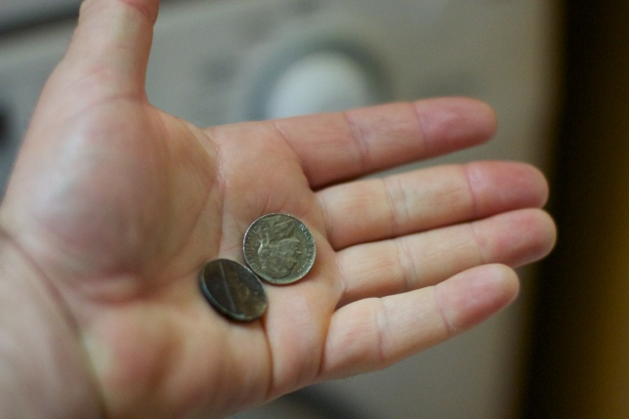
Csökkenti a költségeket és növeli a megtakarításokat
A tudatos döntések az energiafelhasználásról csökkenthetik a költségeket és növelhetik a megtakarításokat. A háztartási készülékeink kevesebb használata is előnyös lehet, mivel így kevesebb kopás éri őket. Ezáltal a készülékek hosszabb ideig tartanak, és csökken a javítások szükségessége, mivel a felesleges vagy túlzott használat korlátozott.

Csökkentse a szén-dioxid-kibocsátást
Az energiafogyasztás csökkentésével csökkentjük a szén-dioxid-kibocsátásunkat. A környezetre gyakorolt hatásunkat úgy is csökkenthetjük, hogy tiszta technológiákkal, például nap- vagy szélenergiával termelt villamos energiát használunk vagy vásárolunk. Az energiafogyasztás csökkentésével az energiahálózat hatékonyabban tud reagálni az igényeink változásaira, ezáltal javítva az energiahatékonyságot és csökkentve a környezeti hatást. Hasonlóképpen, az energiaigényünk csúcsidőszakokban történő kiigazításával csökkenthető a fosszilis tüzelőanyagokra való támaszkodás szükségessége a villamos energia tartaléktermelése érdekében.

Az energia digitalizálásának kihívásai

Miután áttekintettük az energia digitalizálásának néhány előnyét, nézzük meg közelebbről azokat a kihívásokat, amelyekkel az energia termelői és fogyasztói egyaránt szembesülnek.

Befogadás és hozzáférés
Az Európai Bizottság európai zöld megállapodásának egyik fontos célja annak biztosítása, hogy mindenki, függetlenül attól, hol él és ki is ő, részt vegyen a digitális energiaátállásban. Ezért olyan politikák, mint az EU digitális stratégiája, arra törekednek, hogy a szükséges infrastruktúra, készségek és technológiák rendelkezésre álljanak.

Elengedhetetlenül fontos biztosítani, hogy mindenki hozzáférjen a digitális technológiákhoz és rendelkezzen azok használatához szükséges készségekkel. A Bristoli Egyetem kutatása öt kulcsfontosságú területet emel ki, amelyekkel foglalkozni kell annak érdekében, hogy a digitális energetikai átállás mindenki számára elérhető legyen:

- Az emberek biztonságban és kényelmesen érzik-e magukat a digitális technológiák használata során.
- A digitális technológiák költsége és elérhetősége.
- Hogy egyes energiafogyasztók az energiaellátási szerződésük típusa miatt kizáródnak-e az energiatakarékossági kezdeményezésekből, például a dinamikus árképzésből (amelynek keretében az energia kevesebbe kerül, ha kisebb a kereslet, és fordítva).
- A szakzsargonmentes magyarázatok szükségessége, online és offline formátumokban, annak biztosítása érdekében, hogy mindenki hozzáférjen a szükséges információkhoz.
- Az a tudatosság, hogy gyakran számos tényező és igény miatt az egyének és közösségek jelenleg kizárva lehetnek a digitális energetikai átállásból.

Kritikus fontosságú annak biztosítása, hogy a digitális energetikai átállás mindenki számára hozzáférhető, érthető és mindenki javát szolgálja.

Kiberbiztonság és energiaellátás biztonsága
Mint láttuk, és ahogy világunk egyre inkább digitalizálódik, elengedhetetlen, hogy az emberek kényelmesen és biztonságban érezzék magukat a digitális technológiák használatával a mindennapi feladatok elvégzésében. A kiberbiztonság növelése azt jelenti, hogy gondoskodnunk kell adataink és rendszereink biztonságáról. Elengedhetetlen a hackelés, az adatvédelmi incidensek és a rosszindulatú támadások kockázatának minimalizálása. Folyamatos erőfeszítéseket teszünk annak biztosítására, hogy energiainfrastruktúránk biztonságos legyen, és a kockázatok minimálisra csökkenjenek. Ez az energiainfrastruktúra minden szereplőjét érinti, az energiafogyasztóktól a termelőkig.

A digitalizálás az energiaellátás biztonsága szempontjából is fontos, amelynek középpontjában az energia termelésének és ellátásának zavarainak minimalizálása áll. Az ukrajnai háború példája jól illusztrálja, hogy az energiaellátás biztonsága milyen hatással van az árak emelkedésére és az energiaellátás zavaraira. Annak biztosítása, hogy az országok energiaigényüket különböző forrásokból fedezzék, és ne legyenek túlságosan függőek egyetlen energiaforrástól (pl. szén vagy gáz), olyan rugalmasságot igényel, amelyet csak a digitalizálás tud biztosítani.

Kihívások és lehetőségek: Napelemek

A digitális energetikai átállás előnyeit és kihívásait egyaránt jól illusztrálja az a tendencia, hogy egyre több magánlakáson és üzlethelyiségen szerelnek fel napelemeket.

A saját energia előállítása tiszta technológiák, például napelemek segítségével egyre népszerűbbé és elérhetőbbé válik, mivel ezeknek a technológiáknak a költsége csökken. Azonban a hosszabb távú haszon érdekében történő befektetés lehetősége (például saját napelemek vagy hőszivattyú telepítésével) csak azok számára lehet elérhető, akik meg tudják fizetni a telepítés kezdeti költségeit. Bizonyos típusú lakások, például a lakások, korlátozott lehetőségeket kínálnak a napelemek telepítésére. Ha bérli a lakását, akkor valószínűleg nincs sok beleszólása az energiaellátásba vagy az energiaellátóba.

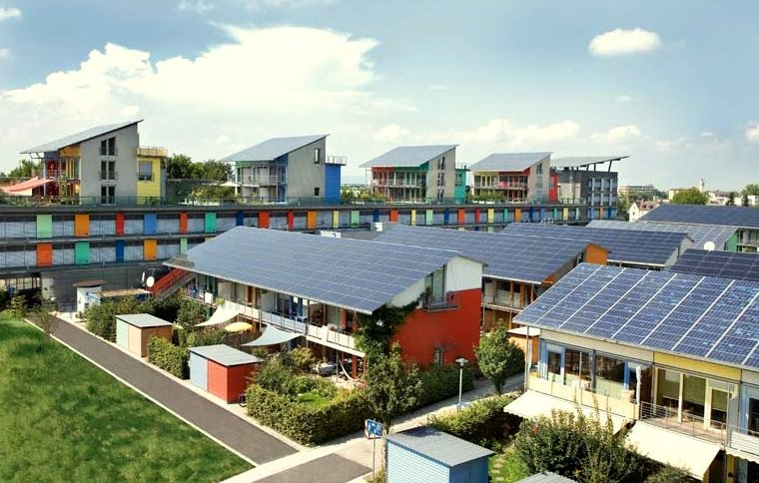
A decentralizált energiatermelés egyik példája a helyileg termelt energia, amelynek keretében az egyes vállalkozások vagy háztartások saját energiaellátásukat részben vagy egészben maguk biztosítják. A felesleges energia tárolható (pl. akkumulátorban) vagy visszaszolgáltatható az energiaszolgáltató vállalatnak. Ha az előállított energia nem elegendő, akkor további energiát kell vásárolni. Az ilyen típusú technológiát (napenergia, szélenergia) időszakos megújuló energiának nevezik.

Függetlenül attól, hogy energiánk tiszta technológiákból vagy más forrásokból származik, az állandó energiaellátás biztosítása mind az egyének, mind a vállalkozások, mind az energiavállalatok számára kulcsfontosságú kérdés. A különböző energiaforrások különböző időpontokban történő igénybevételének képessége megköveteli az energiavállalatoktól, hogy rugalmasak és reagálóképesek legyenek. A digitális technológiák támogatják ezt a komplexebb energia-előállítási és -fogyasztási módot azáltal, hogy valós idejű adatokat szolgáltatnak arról, hogy hol és mikor van szükség villamos energiára (kínálat és kereslet). A digitális technológiák emellett lehetővé teszik a kommunikációt az energiát termelő és fogyasztó személyek (prosumerek), az energiavállalatok és a fogyasztók között. Ez biztosítja a megbízható és állandó energiaellátást.

Következtetés

Az energia digitalizálásának számos előnye van. Ez lehetővé teszi, hogy jobban megértsük saját energiafelhasználásunkat, csökkentsük a költségeket és mérsékeljük a szén-dioxid-kibocsátást. Emellett hatékonyabban használhatjuk a különböző típusú energiákat, és biztosíthatjuk az otthonaink és munkahelyeink folyamatos energiaellátását.

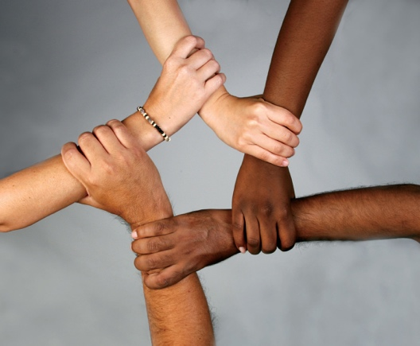
Az energia digitalizálásának számos előnye ellenére azonban számos kérdés is felmerül, amelyekkel foglalkozni kell, többek között a költségek, a rendelkezésre állás és a digitális technológiák megítélése. Ezen kihívások kezelése és annak biztosítása, hogy mindenki részt vehessen és részese lehessen a digitális energiaátállásnak, elengedhetetlen a sikerhez.

Ez a tanfolyam a Digitális energia alapjai sorozat része.

Ha többet szeretne megtudni a digitális energiaátállásról és annak folyamatáról, javasoljuk, hogy tekintse meg a Mi a digitális energiaátállás? című tanfolyamunkat.

További források
Nemzetközi Energiaügynökség (IEA) (n.d.) Energiaellátás biztonsága. https://www.iea.org/topics/energy-security
Nemzetközi Energiaügynökség (IEA) (n.d.) Oroszország ukrajnai inváziójának hatása az energiapiacokra és az energiaellátás biztonságára: Oroszország háborúja Ukrajna ellen. https://www.iea.org/topics/russias-war-on-ukraine
Digitalizálás és energia: Új korszak az energiaiparban? https://www.youtube.com/watch?v=oxD4Wv74G4Q

Köszönetnyilvánítás

Miért kell digitalizálni az energiát? Az Every1 projekt készítette, és CC BY-SA 4.0 licenc alatt áll, hacsak másképp nem jelezzük.

Képek forrása

Fő kurzus kép: Solar farming meet sightseeing by mini_malist (see you soon) CC BY-ND 2.0 licenc alatt áll
Bevezetés: EON kober Better Place elbil ladestander 20130722_01, szerző: News Oresund, licenc: CC BY 2.0.
Az energia digitalizálásának előnyei: 10 cent 70 dollárba kerül... és örülök neki, Alan Levine, CC BY 2.0 licenc.
Az energia digitalizálásának kihívásai: Engaged Hands, Kenneth Lui, CC BY 2.0 licenc.
Kihívások és lehetőségek: Napelemek: Tiszta energia a Föld napján! naturalflow által, CC BY-SA 2.0 licenc alatt.
Következtetés: Az iskolai sokszínűség sok kéz együtt fogva, szerző: Wonder woman0731, CC BY 2.0 licenc.

